# 金英杰受邀参加四川中医药高等专科学校双选会：共筑医学人才新通道

近日，金英杰医学培训机构欣然宣布，已正式接受四川省绵阳市四川中医药高等专科学校的诚挚邀请，将参与该校 2025 届高校毕业生双选会。此次受邀彰显了金英杰在医学教育培训领域的专业地位与卓越影响力，也标志着双方在促进医学人才培养与就业对接方面迈出了重要一步。

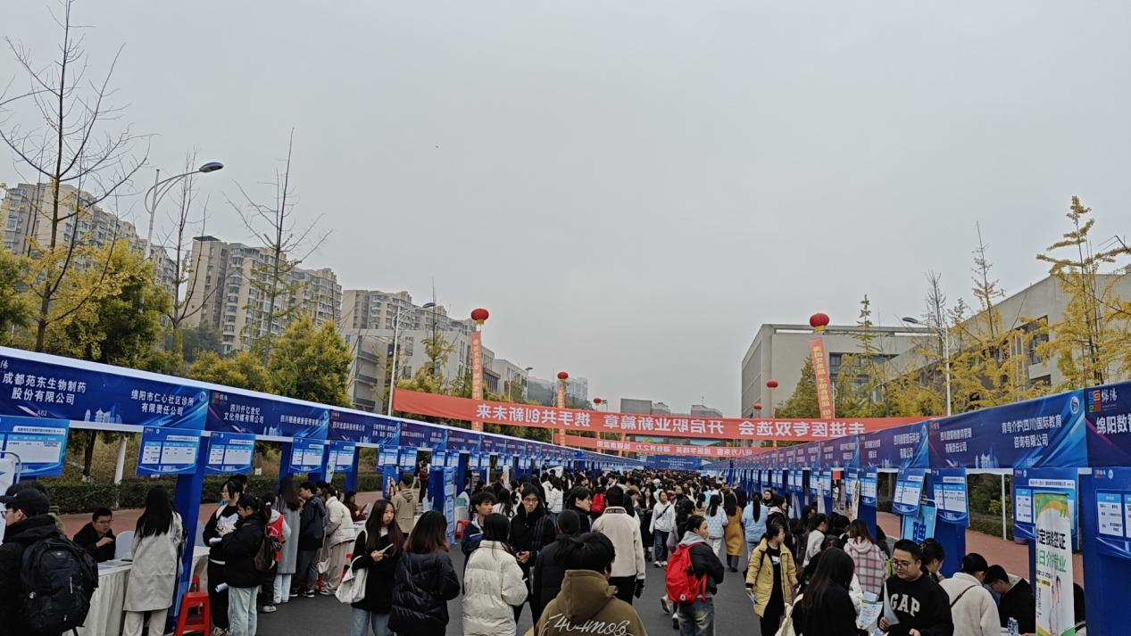

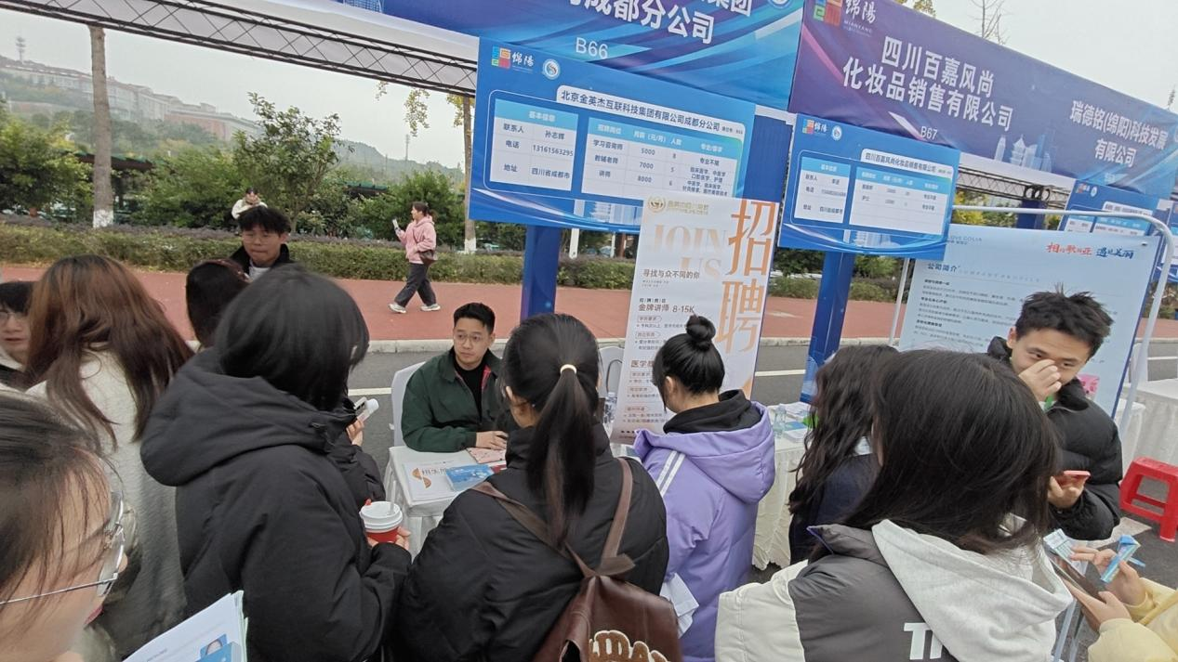作为医学培训行业的佼佼者，金英杰始终专注于为医考学生提供高质量的培训服务，涵盖医师资格、护士执业资格等核心领域。此次双选会，金英杰将携旗下精品课程体系、专业师资团队以及全方位职业规划指导资源亮相现场，为毕业生们提供深入了解医学培训行业与金英杰机构文化的窗口。

双选会期间，金英杰展位将设置咨询区、课程展示区及互动区。咨询区专业顾问团队将为毕业生答疑解惑，提供个性化职业规划建议；课程展示区全面呈现金英杰多元化培训课程，涵盖基础理论到临床实践的全链条教学内容；互动区通过趣味问答、模拟教学等形式，让毕业生直观感受金英杰独特教学魅力与学习氛围。

金英杰与四川中医药高等专科学校的合作，不仅为毕业生拓宽就业渠道，也为金英杰注入新鲜血液与活力。金英杰将以此为契机，进一步深化校企合作模式，探索更多医学人才培养创新路径，为推动医学教育事业发展贡献力量。

未来，金英杰将继续秉持教育初心，砥砺前行，与更多高校及行业伙伴携手，共筑医学人才培养与职业发展的坚实桥梁，助力更多学子实现医学梦想，开启辉煌职业生涯。